 |  | Stredoslovenská distribučná, a.s.  Pri Rajčianke 2927/8, 010 47 Žilina, www.ssd.sk
Technický štandard:

Hliníkové tabuľky

Vypracovali: | Ing. Andrej Dadaj  Ing. Peter Michalovič  Štandardizácia
Schválili: | Ing. Mikuláš Koščo  Stratégia distribučnej sústavy |  |  | Ing. Milan Miškár  Energetické aktíva
Nahrádza: | 2019_06_26_TŠ_Hlinikové tabuľky
Dátum schválenia: 03.2025 |  |  |  |  | Číslo: 4.33-03.03.2025
Tento dokument spracovalo oddelenie Štandardizácie a jeho rozširovanie mimo SSD je možné v tlačenej alebo elektronickej forme iba v plnom rozsahu a so súhlasom spracovateľa. |  |  |  |  | Počet strán: 30

Použitie:
Označenie upozorňujúce na nebezpečenstvo alebo ohrozenie spôsobené zásahom elektrickým prúdom na elektrických zariadeniach a označenie elektrických zariadení.

Predpisy a normy:
- 387/2006 Z.z. – Nariadenie vlády Slovenskej republiky.
- STN EN ISO 7010 – Bezpečnostné farby a bezpečnostné značky. Registrované bezpečnostné značky.
- STN ISO 3864-1 (01 8012) – Grafické symboly. Bezpečnostné farby a bezpečnostné značky. Časť 1: Princípy návrhu na bezpečnostné značky a bezpečnostné označenia
- STN ISO 3864-3 (01 8012) – Grafické symboly. Bezpečnostné farby a bezpečnostné značky. Časť 3: Princípy návrhu grafických znakov na používanie v bezpečnostných značkách
- STN ISO 3864-4 (01 8012) – Grafické symboly. Bezpečnostné farby a bezpečnostné značky. Časť 4: Kolorimetrické a fotometrické vlastnosti materiálov bezpečnostných značiek
- STN EN 61 310-1 (33 2200) – Bezpečnosť strojových zariadení. Indikácia, označovanie a ovládanie. Časť 1: Požiadavky na vizuálne, akustické a dotykové signály.
- STN 33 2000-5-51 (33 2000) – Elektrické inštalácie budov. Časť 5-51: Výber a stavba elektrických zariadení. Spoločné pravidlá.
- STN ISO 7591 (30 0105) – Cestné vozidlá. Tabuľky s evidenčným číslom so spätným odrazom pre motorové vozidlá a prívesy. Špecifikácia

Rozdelenie prvkov na skupiny
Tab. 1 Zoznam prvkov

PRVOK | Obr.
Skupina A:  Tabuľka výstražná - rovná 1 x otvor v strede | Príloha č. 1
Skupina B:  Tabuľka výstražná - rovná 4 x otvor v rohoch | Príloha č. 2
Skupina C:  Tabuľka výstražná - rovná s držiakom | Príloha č. 3
Skupina D:  Tabuľka výstražná - oblá, na stĺp | Príloha č. 4
Skupina E:  Tabuľka výstražná - rovná, 1 x otvor hore | Príloha č. 5
Skupina F:  Tabuľka - kombinovaná štvortabuľka | Príloha č. 6
Skupina G:  Tabuľka - kombinovaná trojtabuľka | Príloha č. 7
Skupina H.  Tabuľka - kombinovaná trojtabuľka | Príloha č. 8
Skupina I:  Tabuľka - kábel | Príloha č. 9
Skupina J:  Tabuľka - trafostanica | Príloha č. 10
Skupina K  Tabuľka - úsekový odpínač 4 x otvor v rohoch | Príloha č. 11
Skupina L:  Tabuľka - úsekový odpínač 4 x otvor v rohoch, oblá | Príloha č. 12
Skupina M:  Tabuľka - úsekový odpínač 1 x otvor v strede | Príloha č. 13
Skupina N:  Tabuľka - číslo vedenia malá | Príloha č. 14
Skupina O:  Tabuľka - číslo vedenia veľká | Príloha č. 15
Skupina P:  Tabuľka sledu fáz (80x100) | Príloha č. 16
Skupina Q:  Tabuľka sledu fáz (120x150) | Príloha č. 17
Skupina R:  Tabuľka letecká | Príloha č. 18
Skupina S:  Tabuľka prípojnice | Príloha č. 19
Skupina T:  Tabuľka fázy | Príloha č. 20
Skupina U:  Tabuľka označenia poľa veľká | Príloha č. 21
Skupina V:  Tabuľka označenia poľa malá | Príloha č. 22
Skupina Z:  Tabuľka transformátor | Príloha č. 23
Skupina X:  Tabuľka - označenie siete | Príloha č. 24
Skupina Y:  Tabuľa - označenie trafostanice | Príloha č. 25

Technické parametre:
TECHNICKÉ PARAMETRE
(dokladovať v ponuke)
Prevádzkové podmienky, základné parametre
Materiál plechu: hliník EN AW 1050 / H12
Minimálna hrúbka hliníkového plechu: 1 mm
Hliníkový plech musí byť odolný voči korózií a v prípade potreby musí možné tento plech tvarovo prispôsobiť napr. stĺpu
Povrchová úprava: odolnou fóliou
Tabuľka musí byť vhodná na použitie vo vonkajšom prostredí v zmysle bodu 4.2.1.
Tabuľky musia byť odolné voči poveternostným vplyvom, UV žiareniu, vlhkosti prostredia, teplotným zmenám , korózií a chemikáliám.
Nesmie byť možné mechanicky odstrániť text alebo pigtogramy bez mechanického poškodenia povrchovej fólie
Symboly a pigtogramy musia byť v zmysle platnej legislatívy a technických noriem.
Podmienky prostredia
Vonkajšie prostredie v zmysle STN 33 2000-5-51 :
Druh prostredia: VI – vonkajšie priestory.

Vonkajšie vplyvy: AB8, AC1, AD3, AE1, AF2, AG2, AH1, AK1, AL1, AN3, AP1, AQ3, AS2, AT3, AU3, BA4, BB2, BC2, BD2, BE1, CA1, CB1
Označenie
Text a schéma (symbol) musia byť odolné voči vplyvom okolia, nezmazateľné, trvácne a ľahko identifikovateľné počas celej predpokladanej doby životnosti tabuľky.
Doplňujúce údaje na balení musia obsahovať: meno výrobcu, alebo obchodnú značku, typové označenie výrobcu, rozsah použitia, dátum výroby a poznámky ku skladovaniu.
Tabuľka musí byť označená menom alebo obchodnou značkou výrobcu (prednostne zo zadnej strany)
Tabuľa musí byť označená z prednej strany rokom výroby a textom: SSD, a.s.
Požadované skúšky, protokoly a certifikáty
Vyhlásenie o zhode v zmysle Zákona 56/2018 Z.z.
Certifikát systému riadenia kvality výrobcu alebo potvrdenie vykonania opatrení na zabezpečenie kvality – STN EN ISO 9001.
Vyhlásenie, že výrobky a materiály neobsahujú látky, ktorých uvedenie na trh je zakázané alebo obmedzené (podľa nariadenia REACH).
Technická dokumentácia
Katalógové listy s uvedením typového označenia, rozsahu použitia a rozmerového nákresu
Návod na montáž a obsluhu v slovenskom, prípadne v českom jazyku.

Splnenie technických podmienok požadujeme vypracovať a doložiť v poradí v akom sú uvedené.

Dodávka, doprava a skladovanie
Hliníkové tabuľky musia byť balené vo vhodnom obale (musí zabezpečiť ochranu prvkov pred poškodením) a počas prepravy musia byť zabezpečené tak, aby nedošlo k ich poškodeniu. Súčasťou balenia musí byť návod na montáž v slovenskom, prípadne v českom jazyku, podmienky dodávky, balenia a skladovania v slovenskom prípadne českom jazyku.

Požiadavka na dodanie vzoriek z požadovaného rozsahu prvkov
1ks skupina A (Tabuľka výstražná - rovná 1 x otvor v strede) + 1ks skupina C (Tabuľka výstražná - rovná s držiakom) + 1ks skupina D (Tabuľka výstražná – oblá, na stĺp) + 1ks skupina F (Tabuľka - kombinovaná) + 1ks skupina H (Tabuľka - kombinovaná trojtabuľka )+1ks skupina L (Tabuľka - úsekový odpínač 4 x otvor v rohoch, oblá) + 1ks skupina P (Tabuľka sledu fáz (80x100) + 1ks skupina R (Tabuľka letecká) + 1ks skupina V (Tabuľka označenia poľa malá) + 5ks skupina X (Tabuľka- označenie siete): text:
3 AC 110kV 50 Hz TT
3/PEN ~ 50 Hz 400/230 V TN-C
3 ~ 50 Hz 22 kV IT
Trafo 1 22/0,4 kV
Trafo 2 22/0,4 kV
t.j. celkovo 14 kusov vzoriek.

Požiadavky na legislatívnu časť súťažných podmienok
- V prípade uzatvorenia zmluvy na daný distribučný prvok pre distribučné vedenia SSD, sa musí dodávaný materiál zhodovať so vzorkou dodanou do súťaže. V opačnom prípade má objednávateľ právo od zmluvy odstúpiť a vrátiť dodávateľovi dodaný tovar.

- Obstarávateľ si vyhradzuje právo preskúšať, poprípade nechať preskúšať dodržanie noriem, predpisov a smerníc, ako aj požiadaviek podľa daného technického štandardu, vrátane vyžadovanej typovej a kusovej skúšky v nezávislej skúšobni. Následné preberanie tovaru zhotoveného pre obstarávateľa je potom závislé od výsledku týchto skúšok.

Prílohy k technickým štandardom
Príloha č. 1 – Skupina A (Tabuľka výstražná - rovná 1 x otvor v strede)
Príloha č. 2 – Skupina B (Tabuľka výstražná - rovná 4 x otvor v rohoch)
Príloha č. 3 – Skupina C (Tabuľka výstražná - rovná s držiakom)
Príloha č. 4 – Skupina D (Tabuľka výstražná – oblá, na stĺp)
Príloha č. 5 – Skupina E (Tabuľka výstražná – rovná, 1 x otvor hore)
Príloha č. 6 – Skupina F (Tabuľka - kombinovaná štvortabuľka)
Príloha č. 7 – Skupina G (Tabuľka - kombinovaná trojtabuľka)
Príloha č. 8 – Skupina H (Tabuľka - kombinovaná trojtabuľka)
Príloha č. 9 – Skupina I (Tabuľka - kábel)
Príloha č. 10 – Skupina J (Tabuľka - trafostanica)
Príloha č. 11 – Skupina K (Tabuľka - úsekový odpínač 4 x otvor v rohoch)
Príloha č. 12 – Skupina L (Tabuľka - úsekový odpínač 4 x otvor v rohoch, oblá)
Príloha č. 13 – Skupina M (Tabuľka - úsekový odpínač 1 x otvor v strede)
Príloha č. 14 – Skupina N (Tabuľka - číslo vedenia malá)
Príloha č. 15 – Skupina O (Tabuľka - číslo vedenia veľká)
Príloha č. 16 – Skupina P (Tabuľka sledu fáz (80x100)
Príloha č. 17 – Skupina Q (Tabuľka sledu fáz (120x150)
Príloha č. 18 – Skupina R (Tabuľka letecká)
Príloha č. 19 – Skupina S (Tabuľka prípojnice)
Príloha č. 20 – Skupina T (Tabuľka fázy)
Príloha č. 21 – Skupina U (Tabuľka označenia poľa veľká)
Príloha č. 22 – Skupina V (Tabuľka označenia poľa malá)
Príloha č. 23 – Skupina Z (Tabuľka transformátor)
Príloha č. 24 – Skupina X (Tabuľka - označenie siete)
Príloha č. 25 – Skupina Y (Tabuľka - označenie trafostanice)

Príloha č.1 – Skupina A (Tabuľka výstražná - rovná 1 x otvor v strede)

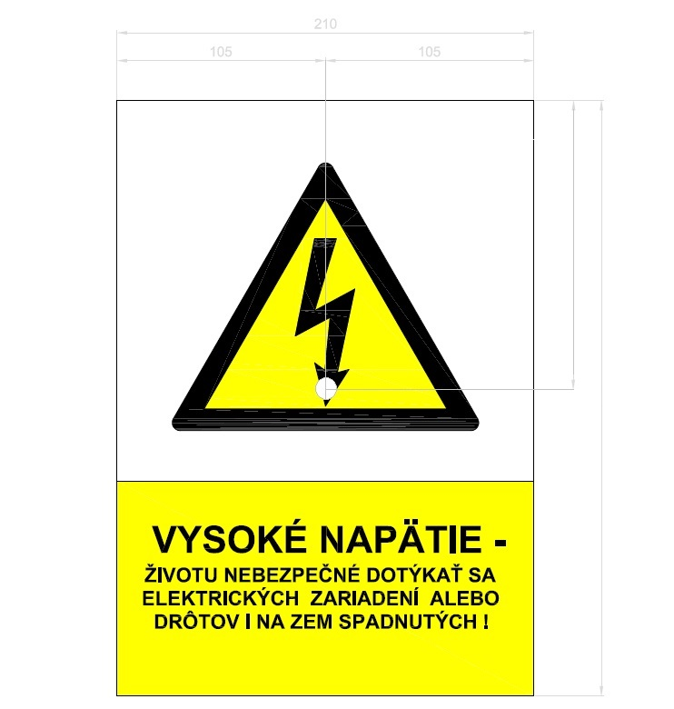
300
150

Text na tabuľke: | Vysoké napätie - Životu nebezpečné dotýkať sa elektrických zariadení alebo drôtov i na zem spadnutých!
Symbol: | W012
Montážne diery: | 1x otvor ø 9 mm v strede
Tvar: | rovná tabuľka
Šírka: | 210 mm
Výška: | 300 mm

Príloha č.2 – Skupina B (Tabuľka výstražná - rovná 4 x otvor v rohoch)

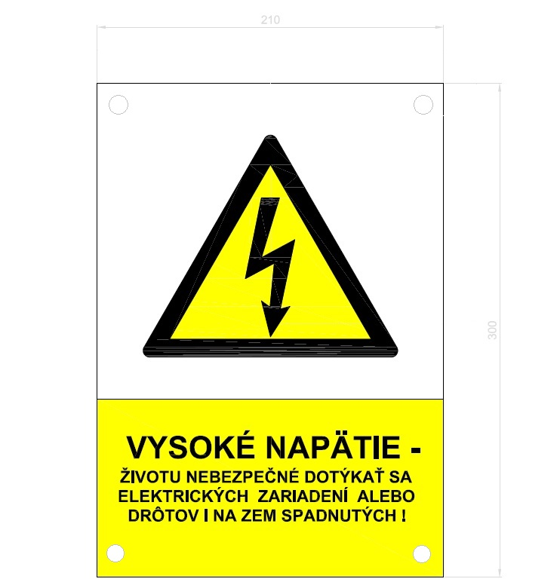

Text na tabuľke: | Vysoké napätie - Životu nebezpečné dotýkať sa elektrických zariadení alebo drôtov i na zem spadnutých!
Symbol: | W012
Montážne diery: | 4x otvor ø 9 mm v rohoch
Tvar: | rovná tabuľka
Šírka: | 210 mm
Výška: | 300 mm

Príloha č.3 – Skupina C (Tabuľka výstražná - rovná s držiakom)

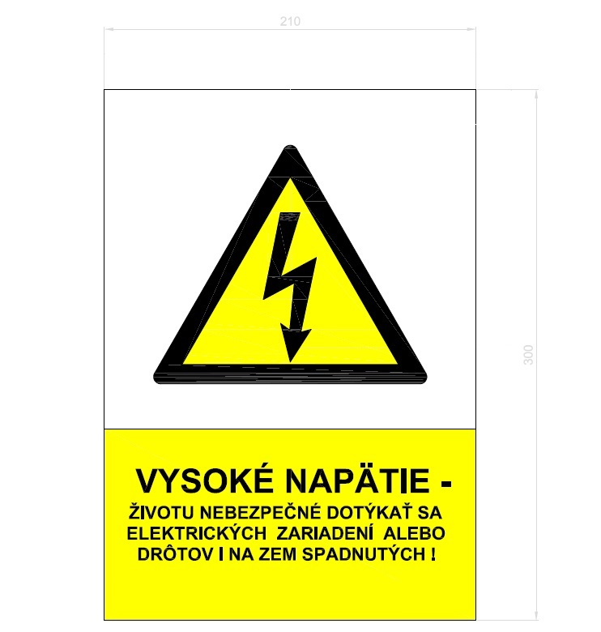

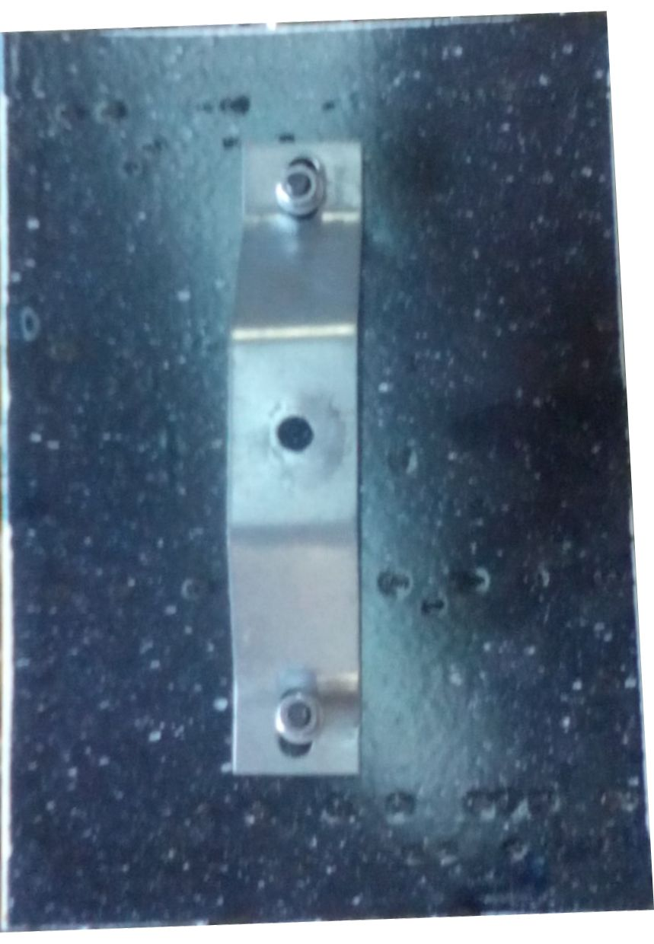

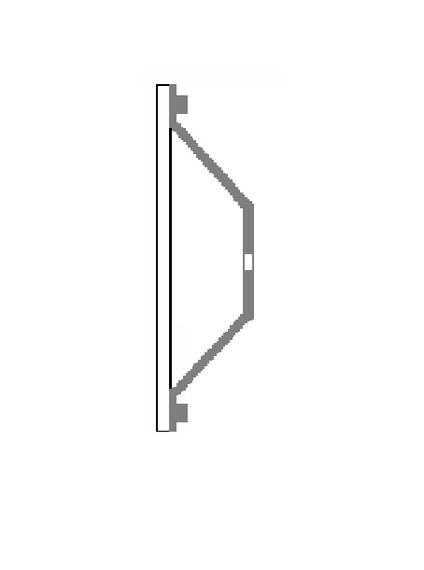

Text na tabuľke: | Vysoké napätie - Životu nebezpečné dotýkať sa elektrických zariadení alebo drôtov i na zem spadnutých!
Symbol: | W012
Montážne diery: | 1x otvor ø12 mm v strede držiaku
Tvar: | rovná tabuľka
Šírka: | 210 mm
Výška: | 300 mm

Príloha č.4 – Skupina D (Tabuľka výstražná – oblá, na stĺp)

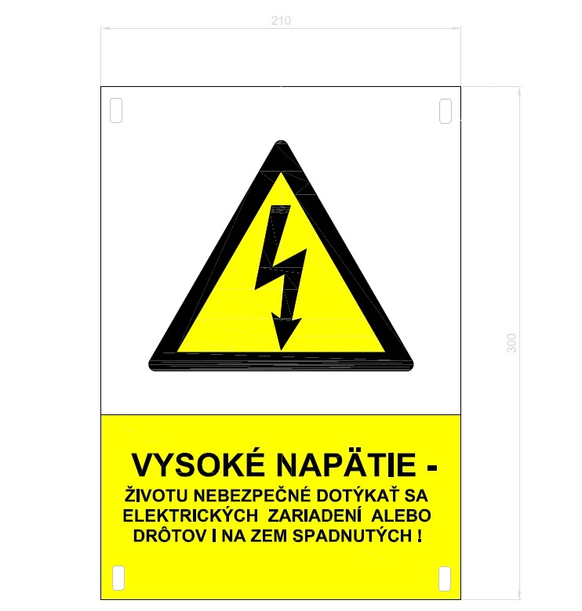

Text na tabuľke: | Vysoké napätie - Životu nebezpečné dotýkať sa elektrických zariadení alebo drôtov i na zem spadnutých!
Symbol: | W012
Montážne diery: | 4x vertikálne otvory 16 x 8mm
Tvar: | oblá tabuľka, polomer zaoblenia R150 ± 5 mm
Šírka: | 210 mm
Výška: | 300 mm

Príloha č.5 – Skupina E (Tabuľka výstražná – rovná, 1 x otvor hore)

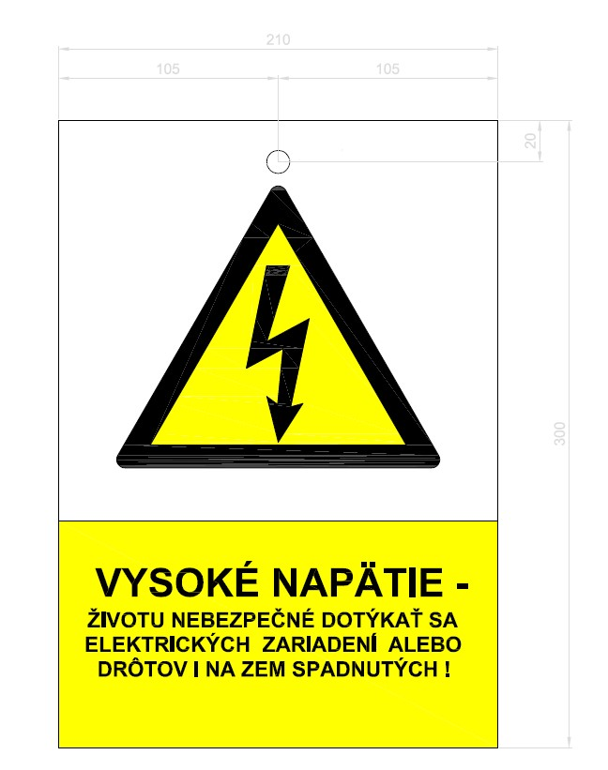

Text na tabuľke: | Vysoké napätie - Životu nebezpečné dotýkať sa elektrických zariadení alebo drôtov i na zem spadnutých!
Symbol: | W012
Montážne diery: | 1x otvor ø 9 mm v hornej časti nad pigtogramom
Tvar: | rovná tabuľka
Šírka: | 210 mm
Výška: | 300 mm

Príloha č.6 – Skupina F (Tabuľka - kombinovaná štvortabuľka)

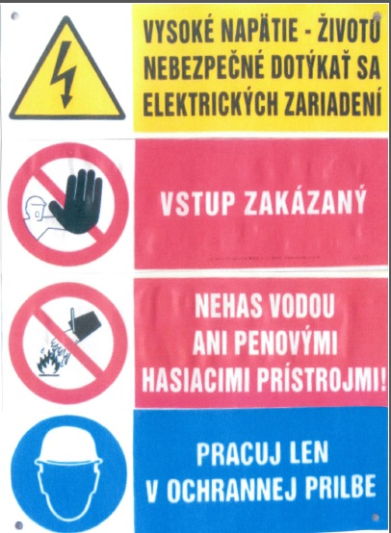

Text na tabuľke: | Vysoké napätie – Životu nebezpečné dotýkať sa elektrických zariadení!  Vstup zakázaný!  Nehas vodou ani penovými prístrojmi!  Pracuj len v ochrannej prilbe!
Symbol: | W012,nepovolaným vstup zakázaný podľa Nariadenia vlády 387/2006 Z.z., P011,M014
Montážne diery: | 4x otvor ø 9 mm v rohoch
Tvar: | rovná tabuľka
Šírka: | 300 mm
Výška: | 400 mm

Príloha č.7 – Skupina G (Tabuľka - kombinovaná trojtabuľka)

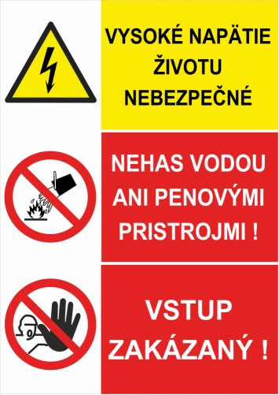

Text na tabuľke: | Vysoké napätie – životu nebezpečné  Vstup zakázaný!  Nehas vodou ani penovými prístrojmi!
Symbol: | W012,nepovolaným vstup zakázaný podľa Nariadenia vlády 387/2006 Z.z., P011
Montážne diery: | 4x otvor ø 9 mm v rohoch
Tvar: | rovná tabuľka
Šírka: | 300 mm
Výška: | 300 mm

Príloha č.8 – Skupina H (Tabuľka - kombinovaná trojtabuľka)

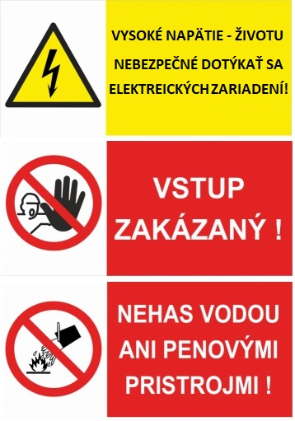

Text na tabuľke: | Vysoké napätie – Životu nebezpečné dotýkať sa elektrických zariadení!  Vstup zakázaný!  Nehas vodou ani penovými prístrojmi!
Symbol: | W012, P011, nepovolaným vstup zakázaný podľa Nariadenia vlády 387/2006 Z.z.
Montážne diery: | 4x otvor ø 9 mm v rohoch
Tvar: | rovná tabuľka
Šírka: | 300 mm
Výška: | 300 mm

Príloha č.9 – Skupina I (Tabuľka - kábel)

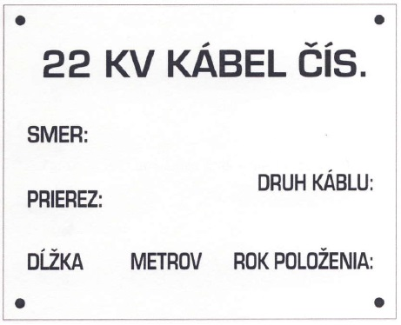

Text na tabuľke: | 22 kV KÁBEL ČÍS.,SMER:, PRIEREZ:, DRUH KÁBLU:, DĹŽKA, METROV, ROK POLOŽENIA:
Symbol: | bez symbolov
Montážne diery: | 4x otvor ø 9 mm v rohoch
Tvar: | rovná tabuľka
Šírka: | 250 mm
Výška: | 200 mm

Príloha č. 10 – Skupina J (Tabuľka - trafostanica )

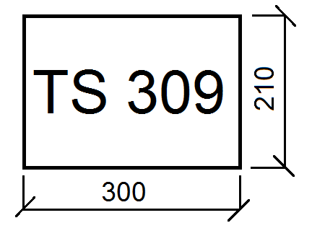

Text na tabuľke: | text (označenie trafostanice) bude určený v objednávke (text na obrázku má len informatívny charakter), farba textu – čierna RAL 9011
Podklad: | Biely RAL 9010
Montážne diery: | 4 x otvor ø 9 mm v rohoch
Tvar: | rovná tabuľka
Šírka: | 300 mm
Výška: | 210 mm

Príloha č. 11 – Skupina K (Tabuľka - úsekový odpínač 4 x otvor v rohoch)

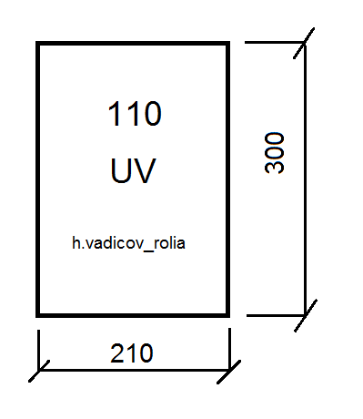

Text na tabuľke: | - text bude určený v objednávke (text na obrázku má len informatívny charakter), farba textu musí byť kontrastná voči podkladu  - písmená a číslice musia byť vylisované v profile vysokom 1,5 mm až 2 mm  - písmená a číslice musia byť vyhotovené neretroreflexnej farbe
Podklad: | - Podklad musí byť retroreflexný - so spätným odrazom
  - farba systému určená prevádzkovateľom vedenia – bude určená v objednávke
  (farby používané v SSD, a.s. na označenie VN liniek)
  RAL 6024, Dopravná zelená
  RAL 1003, Signálna žltá
  RAL 2011, Tmavooranžová
  RAL 4008, Signálna fialová
  RAL 1016, Sírová žltá
  RAL 9003, Signálna biela
  RAL 3020, Dopravná červená
  RAL 8023, Zeminová hnedá
  RAL 7004, Signálna sivá
  RAL 9005, Čierna
  RAL 6034, Pastelovotyrkysová
  RAL 8001, Okrová hnedá
  RAL 5020, Modrá Oceán
  RAL 5015, Nebeská modrá
  RAL 7034, Žltosivá
Montážne diery: | 4x vertikálne otvory 16 x 8mm v rohoch
Tvar: | rovná tabuľka
Šírka: | 300 mm
Výška: | 210 mm

Príloha č. 12 – Skupina L (Tabuľka - úsekový odpínač 4 x otvor v rohoch, oblá)

Text na tabuľke: | - text bude určený v objednávke (text na obrázku má len informatívny charakter), farba textu musí byť kontrastná voči podkladu  - písmená a číslice musia byť vylisované v profile vysokom 1,5 mm až 2 mm  - písmená a číslice musia byť vyhotovené neretroreflexnej farbe
Podklad: | - Podklad musí byť retroreflexný - so spätným odrazom
  - farba systému určená prevádzkovateľom vedenia – bude určená v objednávke
  (farby používané v SSD, a.s. na označenie VN liniek)
  RAL 6024, Dopravná zelená
  RAL 1003, Signálna žltá
  RAL 2011, Tmavooranžová
  RAL 4008, Signálna fialová
  RAL 1016, Sírová žltá
  RAL 9003, Signálna biela
  RAL 3020, Dopravná červená
  RAL 8023, Zeminová hnedá
  RAL 7004, Signálna sivá
  RAL 9005, Čierna
  RAL 6034, Pastelovotyrkysová
  RAL 8001, Okrová hnedá
  RAL 5020, Modrá Oceán
  RAL 5015, Nebeská modrá
  RAL 7034, Žltosivá
Montážne diery: | 4x vertikálne otvory 16 x 8mm v rohoch
Tvar: | oblá tabuľka, polomer zaoblenia R150 ± 5 mm
Šírka: | 300 mm
Výška: | 210 mm

Príloha č. 13 – Skupina M (Tabuľka - úsekový odpínač, otvor v strede)

Text na tabuľke: | - text bude určený v objednávke (text na obrázku má len informatívny charakter), farba textu musí byť kontrastná voči podkladu  - písmená a číslice musia byť vylisované v profile vysokom 1,5 mm až 2 mm  - písmená a číslice musia byť vyhotovené neretroreflexnej farbe
Podklad: | - Podklad musí byť retroreflexný - so spätným odrazom
  - farba systému určená prevádzkovateľom vedenia – bude určená v objednávke
  (farby používané v SSD, a.s. na označenie VN liniek)
  RAL 6024, Dopravná zelená
  RAL 1003, Signálna žltá
  RAL 2011, Tmavooranžová
  RAL 4008, Signálna fialová
  RAL 1016, Sírová žltá
  RAL 9003, Signálna biela
  RAL 3020, Dopravná červená
  RAL 8023, Zeminová hnedá
  RAL 7004, Signálna sivá
  RAL 9005, Čierna
  RAL 6034, Pastelovotyrkysová
  RAL 8001, Okrová hnedá
  RAL 5020, Modrá Oceán
  RAL 5015, Nebeská modrá
  RAL 7034, Žltosivá
Montážne diery: | 1x vertikálny otvory ø 9 mm v strede
Tvar: | rovná tabuľka
Šírka: | 300 mm
Výška: | 210 mm

Príloha č. 14 – Skupina N (Tabuľka - číslo vedenia malá)

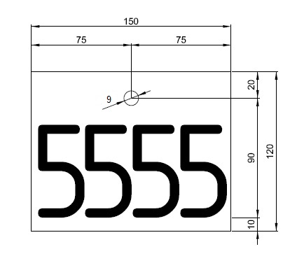

Text na tabuľke: | text bude určený v objednávke (text na obrázku má len informatívny charakter), farba textu musí byť kontrastná voči podkladu
Podklad: | farba systému určená prevádzkovateľom vedenia – bude určená v objednávke
Montážne diery: | 1x otvor ø 9 mm
Tvar: | rovná tabuľka
Šírka: | 150 mm
Výška: | 120 mm

Príloha č. 15 – Skupina O (Tabuľka - číslo vedenia veľká)

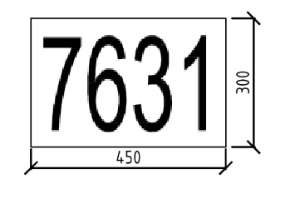

Text na tabuľke: | text (číslo vedenia) bude určený v objednávke (text na obrázku má len informatívny charakter), farba textu – čierna RAL 9011
Podklad: | Biely RAL 9010
Montážne diery: | 4 x otvor ø 9 mm v rohoch
Tvar: | rovná tabuľka
Šírka: | 450 mm
Výška: | 300 mm

Príloha č. 16 – Skupina P (Tabuľka sledu fáz (80x100))

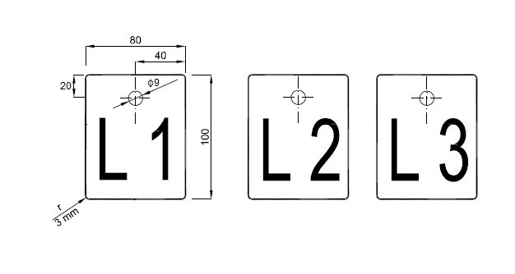

Text na tabuľke: | L1 (resp. L2, L3)- bude určené v objednávke, text čiernou farbou RAL 9011
Podklad: | biely RAL 9010
Montážne diery: | 1x otvor ø9 mm (20 mm od vrchu)
Tvar: | rovná tabuľka
Šírka: | 80 mm
Výška: | 100 mm

Príloha č. 17 – Skupina Q (Tabuľka sledu fáz (120x150))

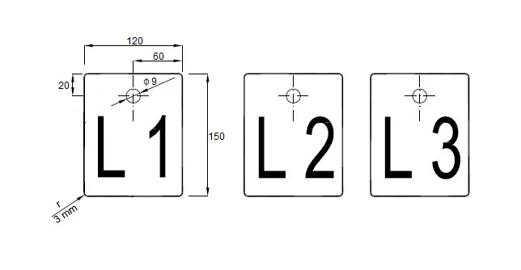

Text na tabuľke: | L1 (resp. L2, L3)- bude určené v objednávke, text čiernou farbou RAL 9011
Podklad: | biely RAL 9010
Montážne diery: | 1x otvor ø 9 mm (20 mm od vrchu)
Tvar: | rovná tabuľka
Šírka: | 120 mm
Výška: | 150 mm

Príloha č. 18 – Skupina R (Tabuľka letecká)

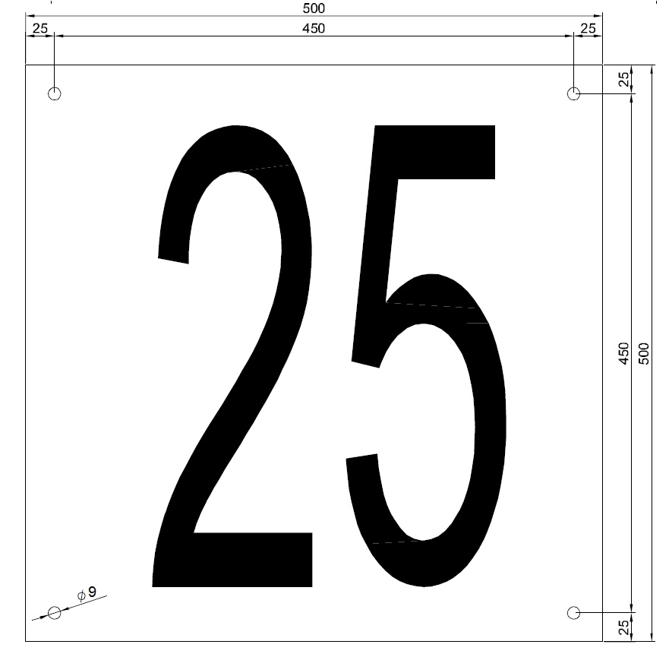

Text na tabuľke: | Číslo stožiara - text bude zadaný v objednávke (text na obrázku má len informatívny charakter), text čiernou farbou RAL 9011  Výška písma: 400 mm  Šírka písma: 140 mm  Hrúbka písma: 50 mm
Podklad: | biely RAL 9010
Montážne diery: | 4 x otvor ø 9 mm v rohoch
Tvar: | rovná tabuľka
Šírka: | 500 mm
Výška: | 500 mm

Príloha č. 19 – Skupina S (Tabuľka prípojnice)

Text na tabuľke: | Označenie prípojnice napr. WXX - text bude zadaný v objednávke (text na obrázku má len informatívny charakter), text čiernou farbou RAL 9011
Podklad: | biely RAL 9010
Montážne diery: | 4 x otvor ø 9 mm v rohoch (20 mm od okrajov)
Tvar: | rovná tabuľka
Šírka: | 300 mm
Výška: | 200 mm

Príloha č. 20 – Skupina T (Tabuľka fázy)

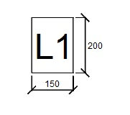

Text na tabuľke: | L1 (resp. L2, L3) - text bude zadaný v objednávke (text na obrázku má len informatívny charakter), text čiernou farbou RAL 9011
Podklad: | biely RAL 9010
Montážne diery: | 4 otvory v rohoch ø 9 mm v rohoch (20 mm od okrajov)
Tvar: | rovná tabuľka
Šírka: | 200 mm
Výška: | 150 mm

Príloha č. 21 – Skupina U (Tabuľka označenia poľa veľká)

Text na tabuľke: | text (označenie poľa) – bude zadaný v objednávke (text na obrázku má len informatívny charakter), text čiernou farbou RAL 9011
Podklad: | biely RAL 9010
Montážne diery: | 4 x otvor ø 9 mm v rohoch
Tvar: | rovná tabuľka
Šírka: | 450 mm
Výška: | 300 mm

Príloha č. 22 – Skupina V (Tabuľka označenia poľa malá)

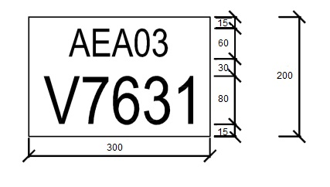

Text na tabuľke: | text (označenie poľa) - bude zadaný v objednávke (text na obrázku má len informatívny charakter), text čiernou farbou RAL 9011
Podklad: | biely RAL 9010
Montážne diery: | 4 x otvor ø 9 mm v rohoch
Tvar: | rovná tabuľka
Šírka: | 300 mm
Výška: | 200 mm

Príloha č.23 – Skupina Z (Tabuľka transformátor)

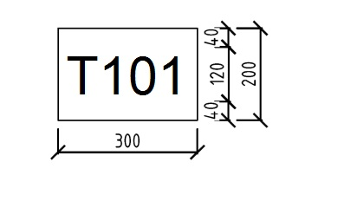

Text na tabuľke: | text (označenie transformátora napr. T101) - bude zadaný v objednávke (text na obrázku má len informatívny charakter), text čiernou farbou RAL 9011
Podklad: | biely RAL 9010
Montážne diery: | 4 x otvor ø 9 mm v rohoch
Tvar: | rovná tabuľka
Šírka: | 300 mm
Výška: | 200 mm

Príloha č. 24 – Skupina X (Tabuľka - označenie siete)

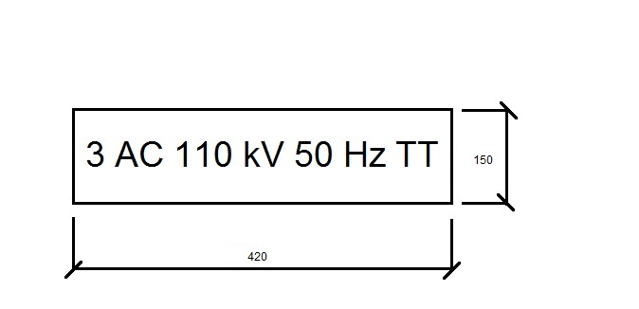

Text na tabuľke: | text (označenie sieťe napr. 3 AC 110kV 50 Hz TT) - bude zadaný v objednávke (text na obrázku má len informatívny charakter), text čiernou farbou RAL 9011,  príklady textu:  3 AC 110kV 50 Hz TT  3/PEN ~ 50 Hz 400/230 V TN-C  3 ~ 50 Hz 22 kV IT  Trafo 1 22/0,4 kV  Trafo 2 22/0,4 kV
Podklad: | biely RAL 9010
Montážne diery: | 4 x otvor ø 9 mm v rohoch
Tvar: | rovná tabuľka
Šírka: | cca 420 mm
Výška: | cca 150 mm

Príloha č. 25 – Skupina Y (Tabuľka - označenie trafostanice)

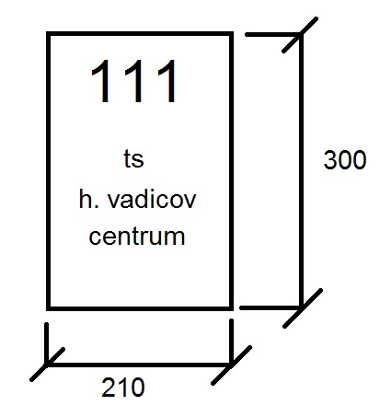

Text na tabuľke: | - text (označenie transformátora napr. T101) - bude zadaný v objednávke (text na obrázku má len informatívny charakter),  - text čiernou farbou RAL 9011 - písmená a číslice musia byť vyhotovené neretroreflexnej farbe  - písmená a číslice musia byť vylisované v profile vysokom 1,5 mm až 2 mm
Podklad: | - biely RAL 9010,  - podklad musí byť retroreflexný - so spätným odrazom
Montážne diery: | 4 x otvor ø 9 mm v rohoch
Tvar: | rovná tabuľka
Šírka: | 210 mm
Výška: | 300 mm

